Fotó №1. A projekt helyszíne a munkák megkezdése előtt | 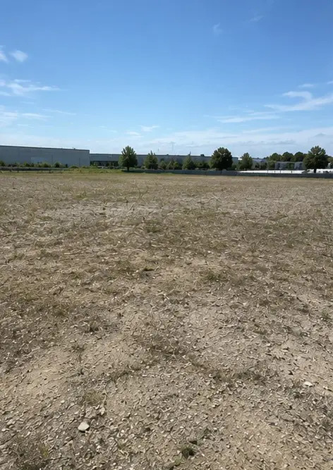
Fotó №2. Helyszín-előkészítési tevékenységek folyamatban | 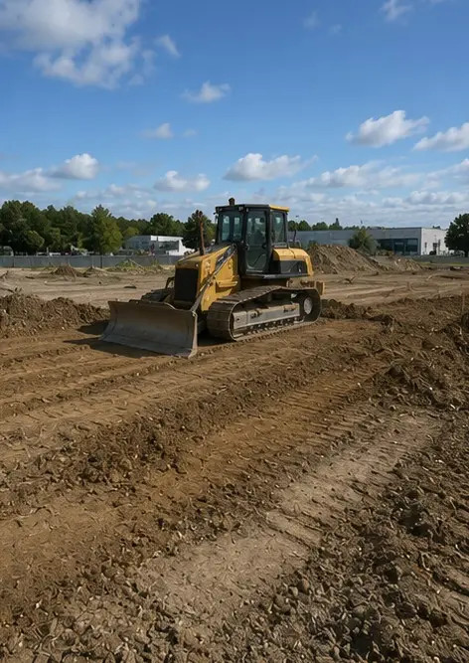
Fotó №3. Terep megtisztítása és egyengetése befejezve | 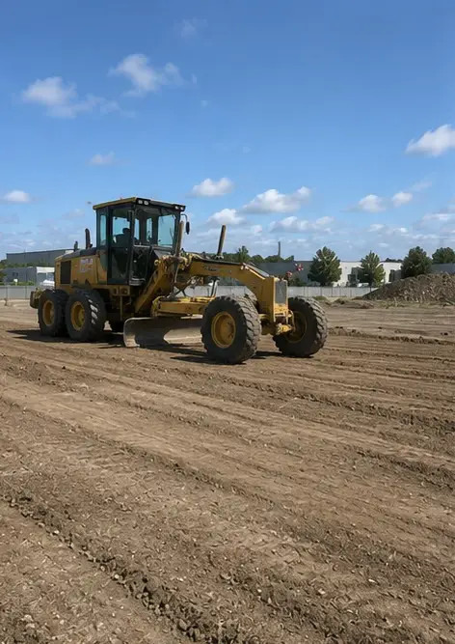
Fotó №4. Kezdeti földmunkák befejezve | 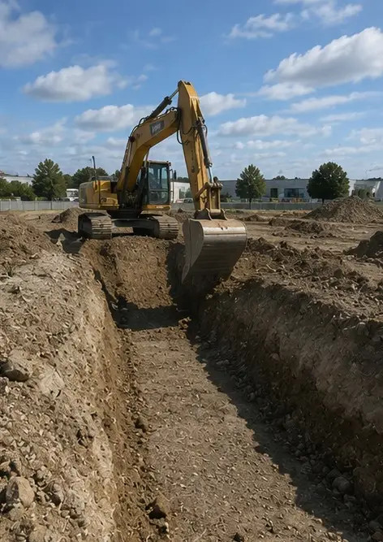
Fotó №5. Alapozás befejezve | 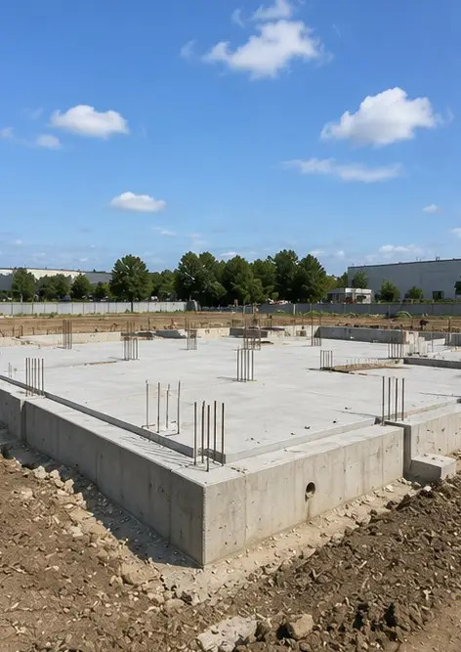
Fotó №6. Teherhordó váz szerelése megkezdve | 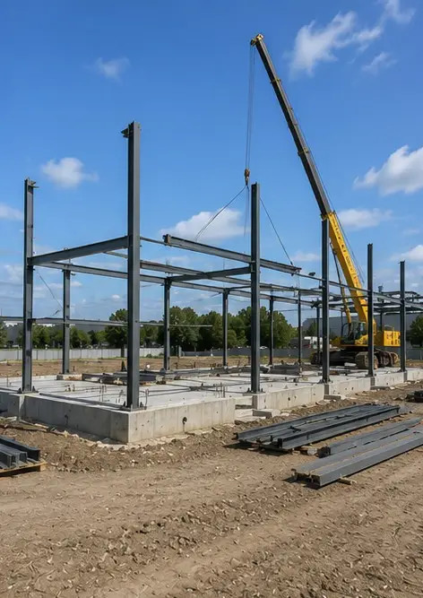
Fotó №7. Teherhordó váz építése folyamatban | 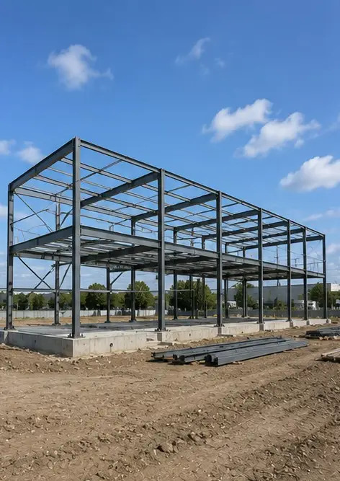
Fotó №8. Teherhordó váz elkészült a projekt ütemterve szerint | 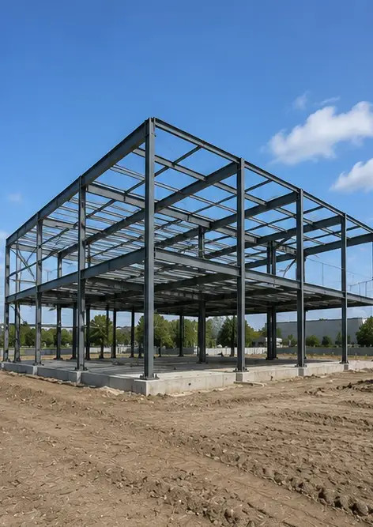
Fotó №9. Teherhordó váz elkészült a projekt ütemterve szerint | 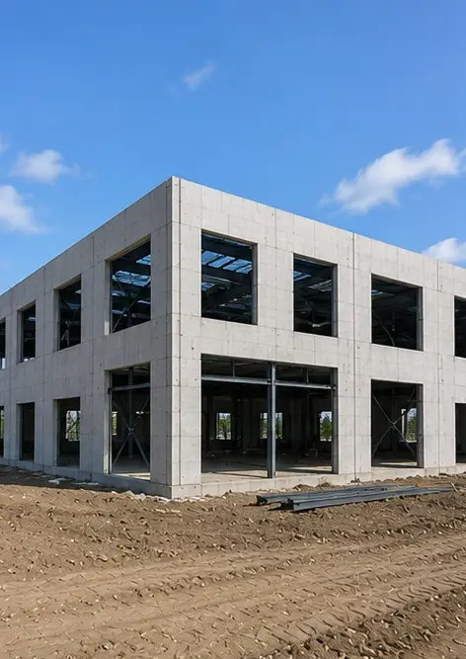
Fotó №10. Tetőépítés befejezve | 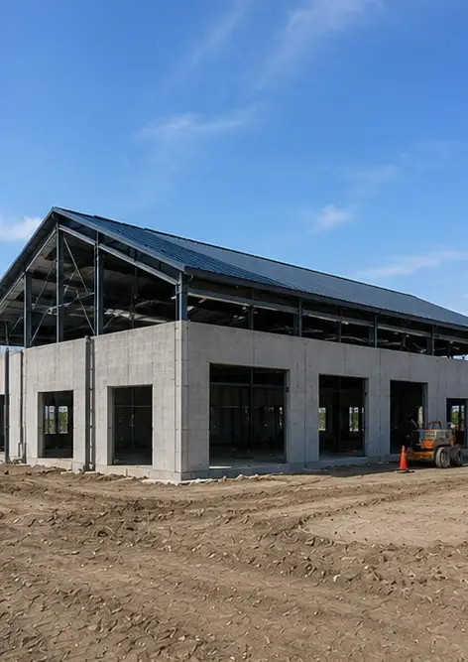
Fotó №11. Elektromos rendszerek szerelése folyamatban | 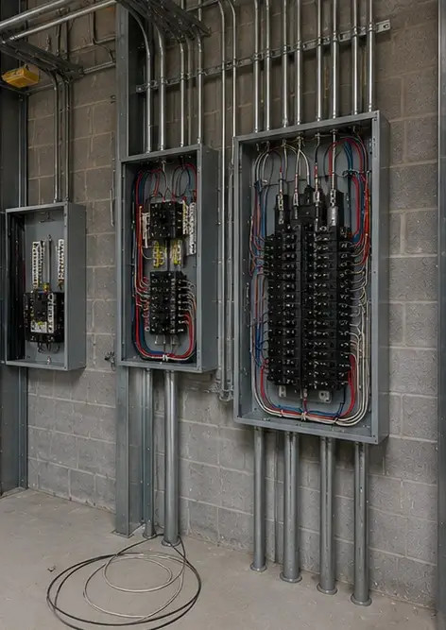
Fotó №12. Vízvezeték-rendszerek szerelése befejezve | 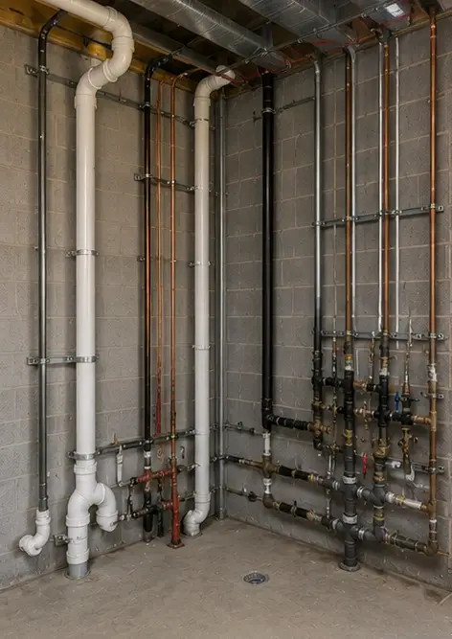
Fotó №13. Belső befejező munkák folyamatban | 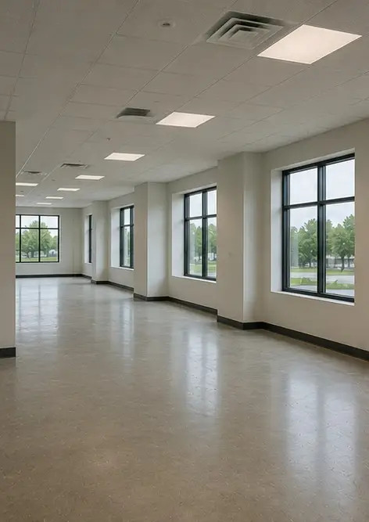
Fotó №14. Berendezések telepítése befejezve | 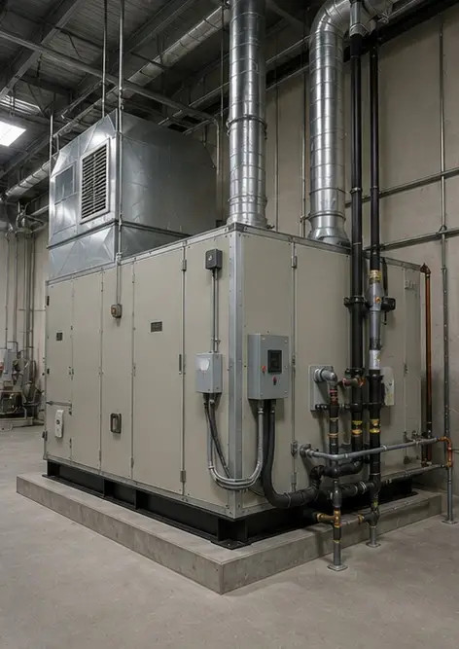
Fotó №15. Végső projektellenőrzés lefolytatva | 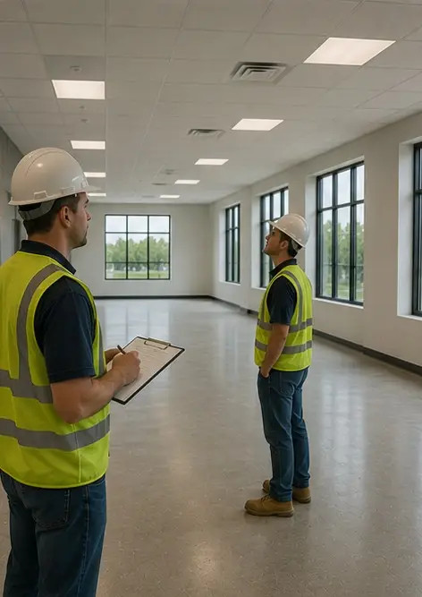
Fotó №16. A befejezett projekt üzemkész | 

Készítse el saját fotóriportját online

Használja a Photo Reports alkalmazást strukturált PDF és Word fotóriportok készítéséhez elrendezésekkel, képaláírásokkal és exportálási eszközökkel.

• Automatikus oldalelrendezések
• PDF és DOCX exportálás
• Képaláírások és megjegyzések
• Előtte-utána riportok
• Ellenőrzési és karbantartási riportok
https://photo-reports.online

